Escuela Particular Las Naciones Nº1973 Profesora Marcela Oyarce
Avenida Las Naciones 800 Maipú Dpto. Ciencias Naturales
RBD : 25808-3 Fono: 7712401
Escuelalasnaciones1973@hotmail.com

Los Pulmones y el sistema Respiratorio
Nombre:________________________________ Fecha: _____________

¿Crees que resistes?
Tápate la nariz y la boca el mayor tiempo posible. ¿Crees que puedas resistir?
• Según transcurren los segundos ¿qué sientes?
_______________________________________________________________
• Ahora, solo tápate la nariz. ¿Crees que puedas resistir más tiempo en el ejercicio anterior? ___________ ¿Por qué?
_______________________________________________________________
A aprender:

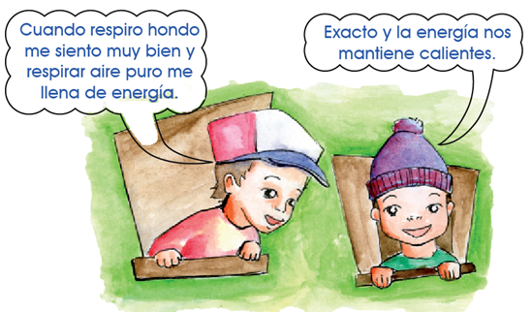

El sistema respiratorio ayuda a tu cuerpo a obtener el oxígeno del aire y a la vez es responsable de la eliminación del dióxido de carbono.
El aparato respiratorio está formado por fosas nasales (1), faringe (2), laringe (3), tráquea (4), bronquios (5) y pulmones (6).
Actividad:
Copia los números que están en el párrafo anterior dentro de cada círculo que señala las partes del aparato respiratorio.
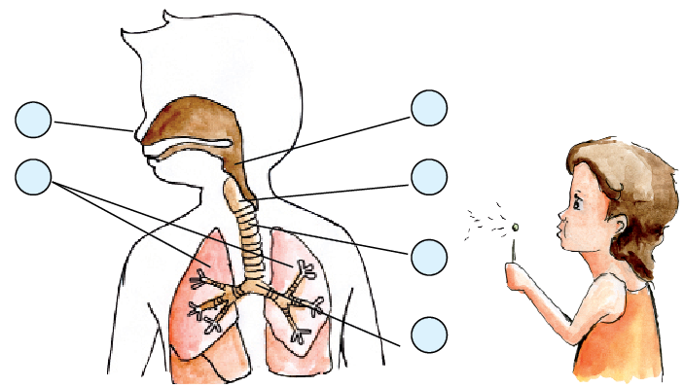
Actividad 2:
Según lo visto en el video, explica con tus palabras el recorrido del aire desde que entra en las fosas nasales, hasta llegar a los pulmones.
______________________________________________________________________________________________________________________________
Actividad 3:
Explica la diferencia entre Inhalar y Exhalar. Escríbelo.

